只爬取到美区的500条评论，受苹果官方限制，非developer最多只能爬取500条数据；用Apple RSS Feed/网页付费爬取网站apify都只爬取到500条；
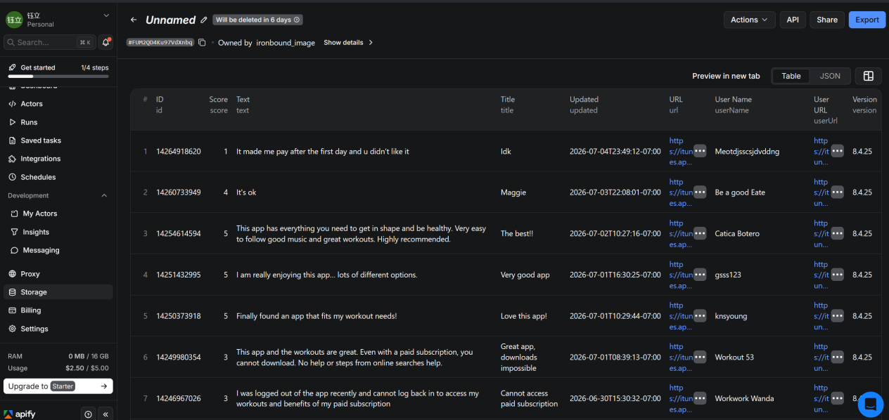

7.8日update:
RSS无法获取评论，付费爬取网站也失败，可能接口改变，直接用之前爬取到缓存的文件：
